## **SonarQube Scanner的配置与使用简介**

2017-06-09 16:28:07 434次浏览

## ****一．下载****

下载地址：

<https://sonarsource.bintray.com/Distribution/sonar-scanner-cli/sonar-scanner-cli-3.0.3.778-windows.zip>

官方文档：

<https://docs.sonarqube.org/display/SCAN/Analyzing+with+SonarQube+Scanner>

## ****二．安装****

### ****第一步：****

将下载的压缩包解压缩到任意目录；

### ****第二步：****

打开Sonar Scanner根目录下的/conf/sonar-scanner.properties文件，配置如下：

   sonar.host.url=[http://localhost:9000](http://localhost:9000/) //sonar.host.url配置的是SonarQube服务器的地址

### ****第三步：****

   新建系统变量：

SONAR_SCANNER_HOME=Sonar Scanner根目录

    修改系统变量path，新增%SONAR_SCANNER_HOME%\bin（不新建SONAR_SCANNER_HOME直接新增path亦可）；

   打开cmd面板，输入sonar-scanner -version，出现下图，则表示环境变量设置成功：

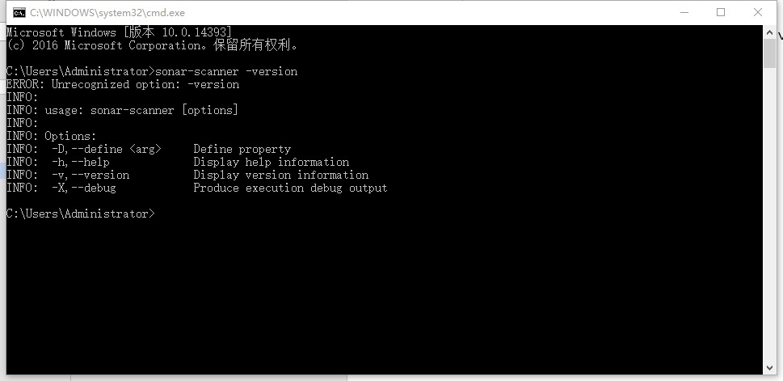

## ****三．使用****

在项目根目录下新建sonar-project.properties文件，内容如下：

//项目的key

sonar.projectKey=projectKey

//项目的名字

sonar.projectName=projectName

//项目的版本

sonar.projectVersion=1.0.0

//需要分析的源码的目录，多个目录用英文逗号隔开

sonar.sources=D:/workspace/Demo/src

设置完后，打开cmd面板，进入项目根目录下，然后输入“sonar-scanner”命令，执行代码分析：

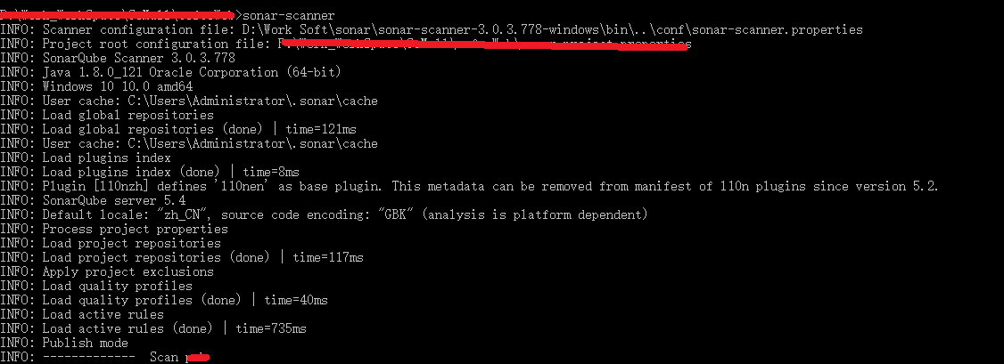

  分析成功的界面为：

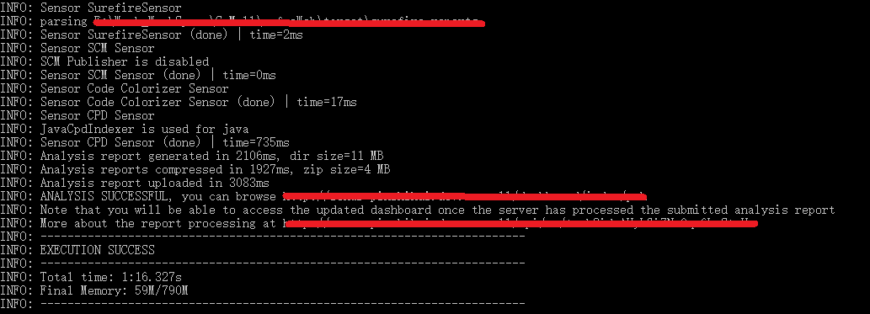

然后打开[http://localhost:9000](http://localhost:9000/) （SonarQube服务器），输入账号密码，即可查看代码分析结果。